Министерство образования и молодежной политики Свердловской области



ГАПОУ СО «Екатеринбургский колледж транспортного строительства»

Отчёт по программе «**Работа в Figma**»

Выполнил: Ялымов Алексей

Группа: ПР-22

Преподаватель: Мирошниченко Г.В

2024

**Задание: Выполнить макет приложения “Кредитный калькулятор”**

На фрейме “Стартовый экран” при нажатии на экран выходит логотип программы с помощью функции “Open overlay”1и после задержки в 300 мс переходит на фрейм “Вход ” с помощью функции “Navigate to”1





На фрейме “Вход ” Есть 2 Pop-up’а “Подсказка логина” , “Подсказка пароля”

Также есть кнопка “Зарегистрироваться” которая переносит на фрейм “Главная ”

Фрейм “Регистрация” и “Вход” идентичны.

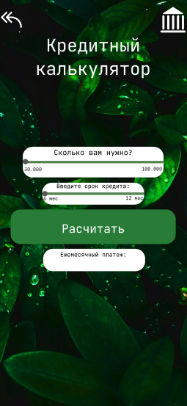

Фрейм “Главная” имеет кнопку “Расчитать” , и иконку стрелки которая возвращает вас на экран входа



Фрейм “Благодарочка ” имеет две кнопки в виде логотипов соц. Сетей на “Telegram” ,“Discord”,”Twitch”,”Youtube” при их нажатии открываются сайты соц. Сетей , и иконку стрелки которая возвращает вас на экран Главная